个人考核信息管理
用户登录成功后可浏览到自已的个人信息，以及各种科研、教学、实验室管理等项目。若是通过审核的记录，在记录的前面的“审核状态”框中显示为“已审核”。本次只对教学和科研进行考核。
一旦选定录入的类别，并进入相应的信息显示页面，如理论课教学、科研项目等，便可点击主页面右上方的“添加”按钮，进入信息录入界面，按提示录入考核工作量信息。
若某项目有多人参加时，只要有一人对项目情况以及参加者的情况进行输入，则系统会自动将该项目或成果录入各个人的工作量数据库。

个人信息
在人力资源管理系统客户端页面，将鼠标移动至“个人信息”上，会出现一个下拉菜单，菜单中有“基本信息”、“工作信息”、“通讯信息”、“岗位信息”和“团队信息”，如下图：
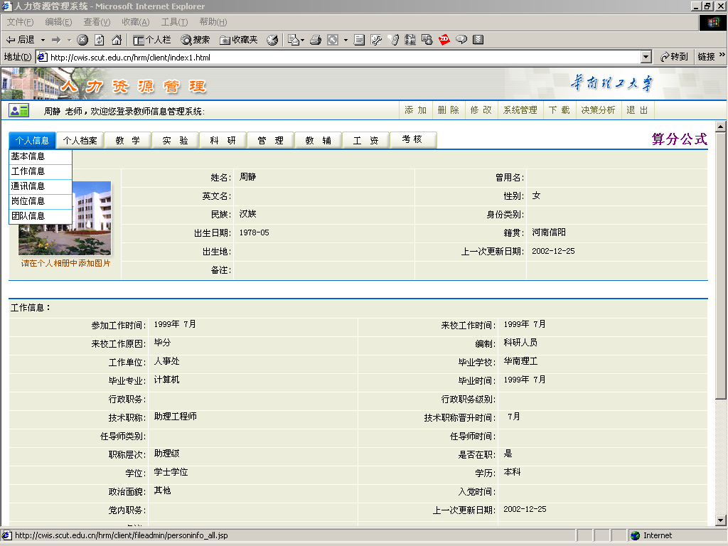
              - 个人信息菜单
用鼠标点击各菜单项，便可进入相应信息的编辑页面。
- 点击基本信息、工作信息后，进入基本信息或工作信息页面：
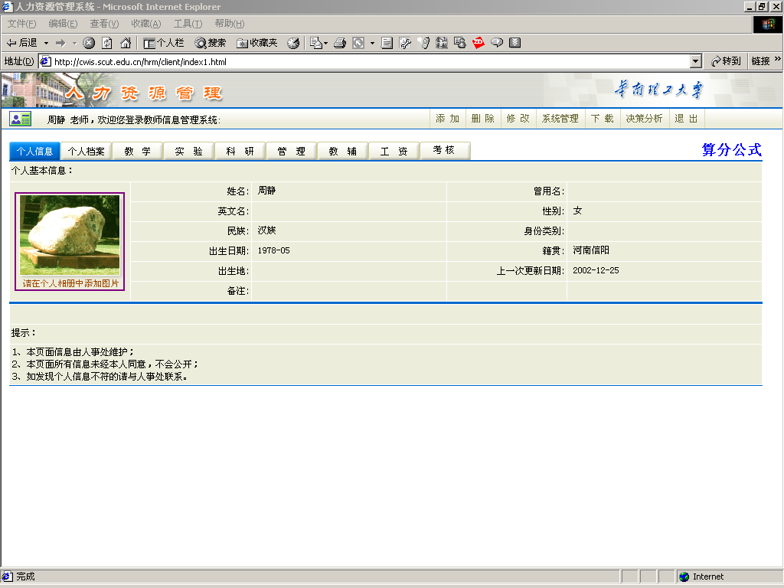
              - 基本信息页面
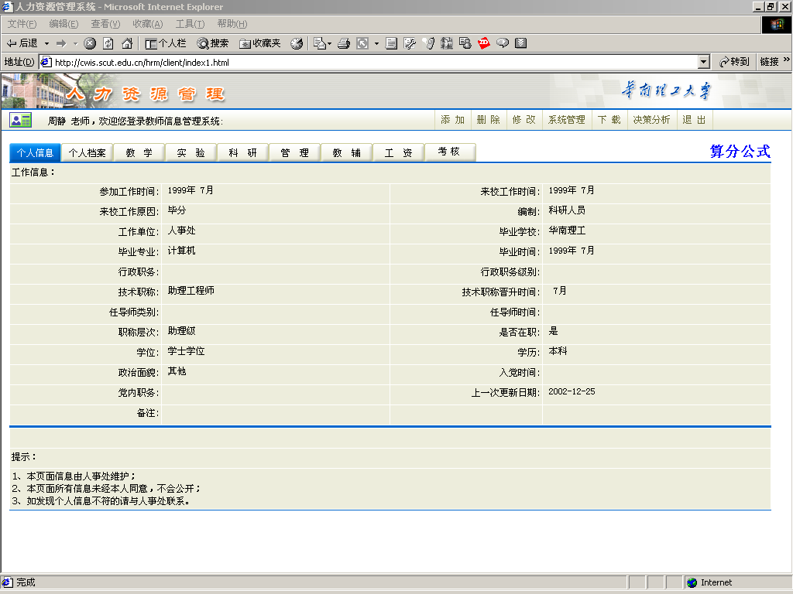
              - 工作信息页面
在此页面下方可以看到提示，该页面中的信息是由人事处负责维护的，个人没有权限对其进行编辑操作。
- 点击菜单项中的通讯信息，进入通讯信息页面。
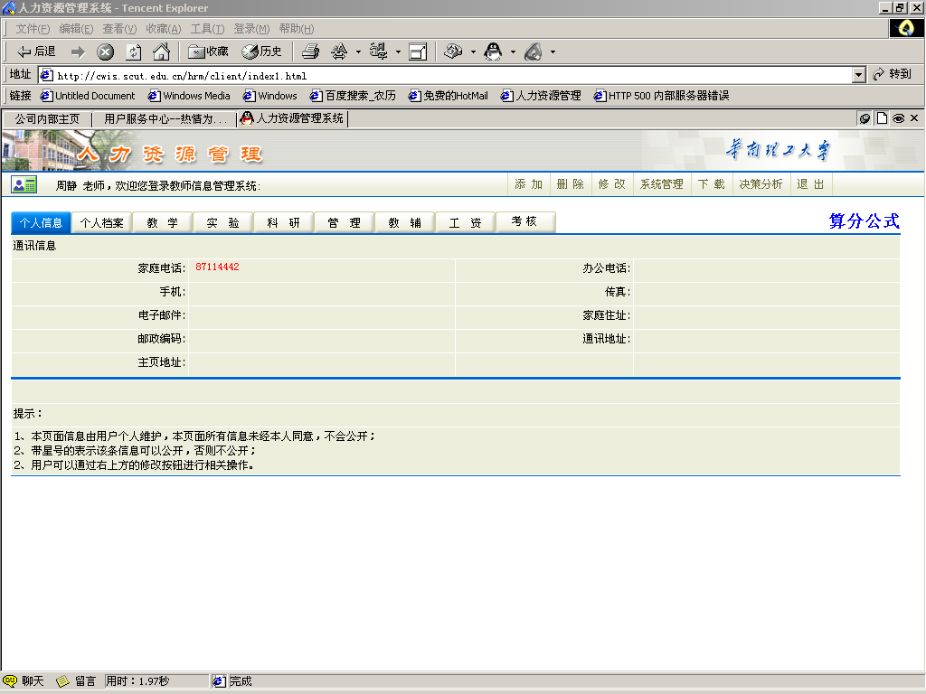
              - 通讯信息页面
点击此页面上方的“删除”、“修改”和“添加”按钮便可对通讯信息进行相应操作。
- 点击菜单项中的岗位信息、团队信息，进入岗位信息或团队信息页面：
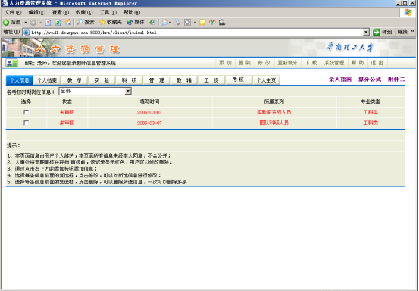
              - 岗位信息页面
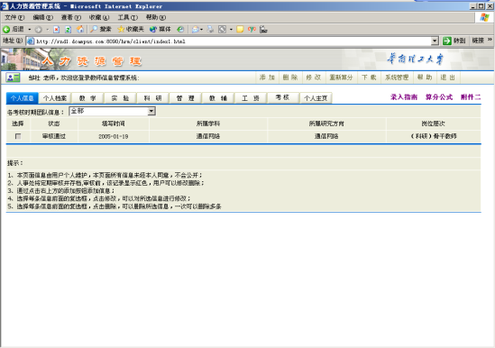
              - 团队信息页面

添加
在此页面点击页面右上方的“添加”按钮， 便可添加此类信息。

修改
单击某一岗位信息或团队信息条目前的复选框，可选定（或不选）该记录信息，选定信息后，点击页面右上方的“修改”按钮，便可对该记录进行修改。但一旦某记录通过了审核（信息列表中状态一栏为“已审核”），该记录前的复选框便会灰化，不能点击，因此不能对此信息记录进行修改（如上图）。

删除
单击某一岗位信息或团队信息条目前的复选框，可选定（或不选）该记录信息，选定信息后，点击页面右上方的“删除”按钮，便可删除该记录。但一旦某记录通过了审核，该记录前的复选框便会灰化，不能点击，因此不能删除此信息记录（如上图）。

个人档案
在人力资源管理系统客户端页面，点击“个人档案”，“个人档案”栏变为蓝色，表示当前页面显示的为个人档案信息。将鼠标移动至“个人信息”上，会出现一个下拉菜单，菜单中有“工作简历”、“学校简历”、“家庭情况”、“政治面貌”和“个人相册”，如下图：
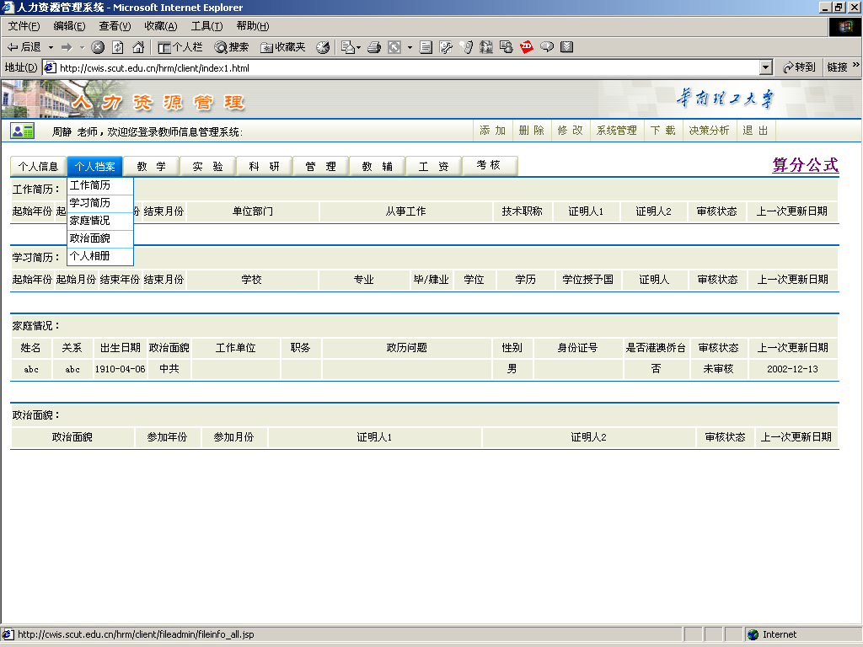
              - 个人档案菜单

用鼠标点击各菜单项，便可进入相应信息的编辑页面。如：点击工作经历，进入工作经历页面（其他页面操作请参照此页面）：

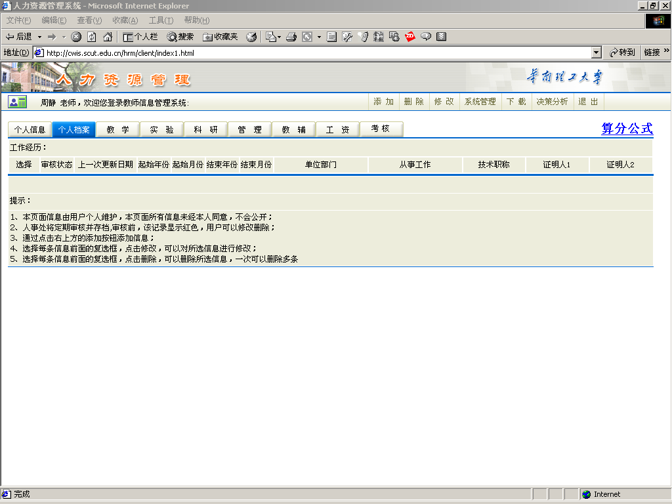
              - 工作经历页面

添加
在此页面点击页面右上方的“添加”按钮， 便可添加工作经历信息。

修改
单击某一工作经历信息条目前的复选框，可选定（或不选）该记录信息，选定信息后，点击页面右上方的“修改”按钮，便可对该记录进行修改。但一旦某记录通过了审核（信息列表中审核状态一栏为“已审核”），该记录前的复选框便会灰化，不能点击，因此不能对此信息记录进行修改。

删除
单击某一工作经历信息条目前的复选框，可选定（或不选）该记录信息，选定信息后，点击页面右上方的“删除”按钮，便可删除该记录。但一旦某记录通过了审核（信息列表中审核状态一栏为“已审核”），该记录前的复选框便会灰化，不能点击，因此不能删除此信息记录。

教学
在人力资源管理系统客户端页面，点击“教学”，“教学”栏变为蓝色，表示当前页面显示的为个人教学信息。将鼠标移动至“教学”上，会出现一个下拉菜单，菜单中有“研究生教学”、“研究生指导”、“理论课教学”、“指导实习”、“课程设计”、“毕业设计”、“指导实验”、“指导课外科研实践训练”、“指导竞赛、课外训练”、“编写教材、讲义”和“教学获奖”，如下图：
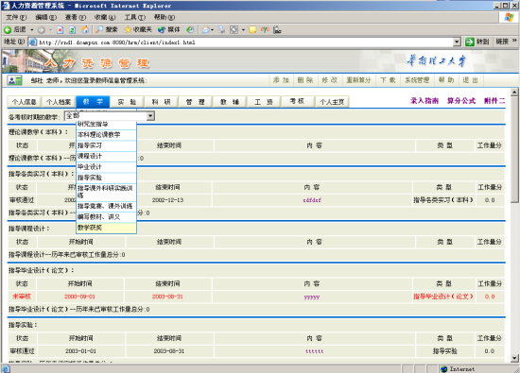
              - 教学菜单
用鼠标点击各菜单项，便可进入相应信息的编辑页面。如点击“理论课教学”，进入理论课教学页面（其他页面操作请参照此页面）：
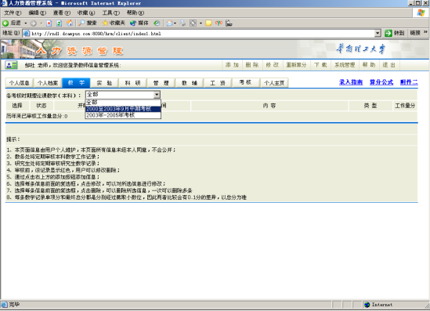
              - 理论课教学页面

查看
单击需修改的信息条目的内容栏，可直接进入理论课教学信息修改页面，可查看该信息条目中所有数据。

添加
在此页面点击页面右上方的“添加”按钮， 便进入理论课教学信息添加页面，填入相关信息后，单击“添加”按钮，便可添加理论课教学信息。

              - 理论课教学信息添加页面

修改
方法一：单击某一理论课教学信息条目前的复选框，可选定（或不选）该记录信息，选定信息后，点击页面右上方的“修改”按钮，进入理论课教学信息修改页面，修改相应信息后单击“修改”，便可对该记录进行修改。但一旦某记录通过了审核（信息列表中审核状态一栏为“已审核”），该记录前的复选框便会灰化，不能点击，因此不能对此信息记录进行修改。
方法二：单击需修改的信息条目的内容栏，可直接进入理论课教学信息修改页面。其余同上。
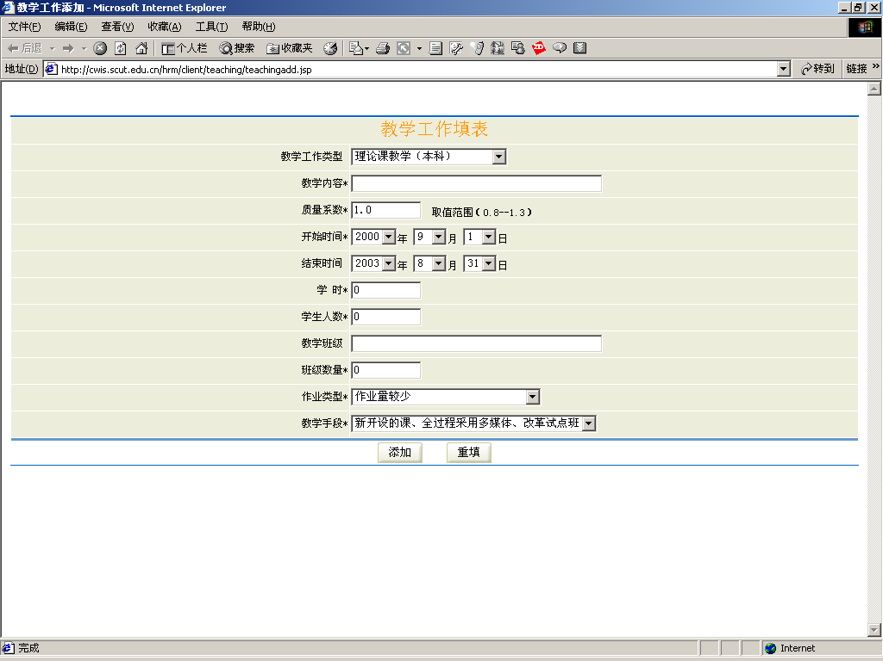
              - 理论课教学信息修改页面

删除
单击某一理论课教学信息条目前的复选框，可选定（或不选）该记录信息，选定信息后，点击页面右上方的“删除”按钮，便可删除该记录。但一旦某记录通过了审核（信息列表中审核状态一栏为“已审核”），该记录前的复选框便会灰化，不能点击，因此不能删除此信息记录。

实验
在人力资源管理系统客户端页面，将鼠标移动至“实验”上，会出现一个下拉菜单，菜单中有“研究生教学”、“研究生指导”、“理论课教学”、“指导实习”、“课程设计”、“毕业设计”、“指导实验”、“指导课外科研实践训练”、“指导竞赛、课外训练”、“编写教材、讲义”和“教学获奖”

具体操作请参照2.2.3教学

科研

具体操作请参照2.2.3教学

管理

具体操作请参照2.2.3教学

考核
在人力资源管理系统客户端页面，将鼠标移动至“考核”上，会出现一个下拉菜单，菜单中有“个人总结”、“团队总结”和“学科总结”。
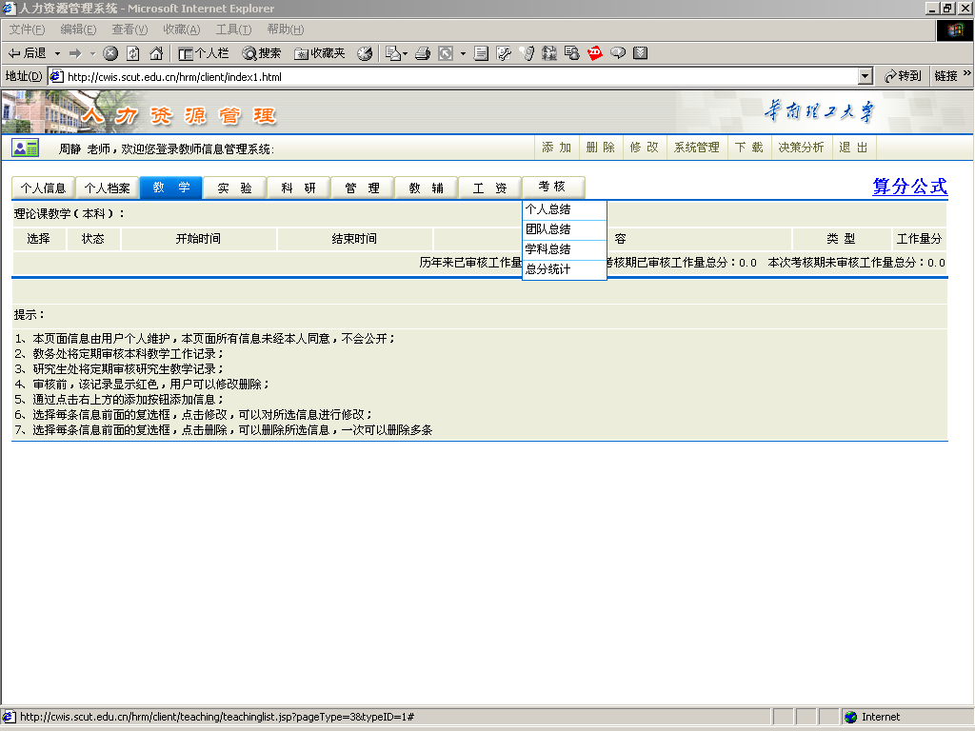
              - 考核菜单页面
用鼠标点击各菜单项，便可进入相应信息的编辑页面。如点击“个人总结”，进入个人总结页面（其他页面操作请参照此页面）：
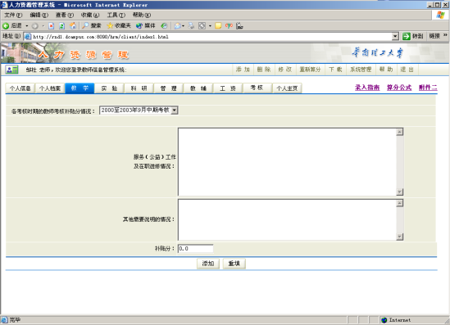
              - 个人考核页面

添加
在此页面可以直接在输入框中输入总结内容，然后点击页面下方的“添加”按钮即可。

修改
在此页面可以直接在输入框中修改总结内容，然后点击页面下方的“添加”按钮即可。

删除
在此页面可以直接在输入框中删除总结内容，然后点击页面下方的“添加”按钮即可。
点击“团队总结”和“学科总结”进入相应页面，可以查看相应内容，但只有具有相应权限的用户，才能编辑此部分内容。
用鼠标点击“总分统计”，便可进入总分统计页面查看所有工作量总分。
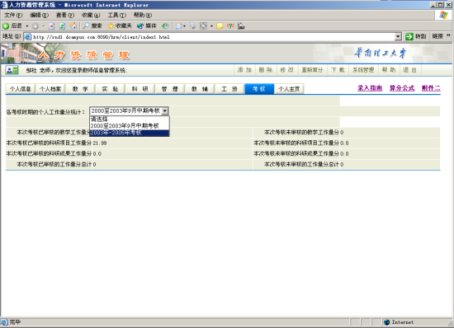
              - 个人考核页面

输出管理
当教师填好考核信息之后，可点击主页面的“表格下载”按钮，进入表格下载页面，首先选择考核期类型，然后根据需要下载相关的表格。教师也可以点击鼠标右键，选“目标另存为”，将表格保存到存储设备上。
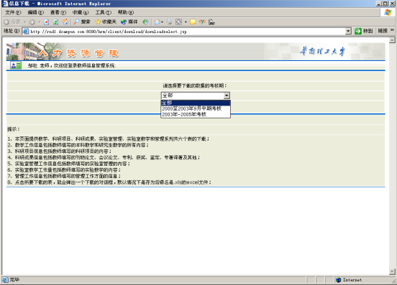
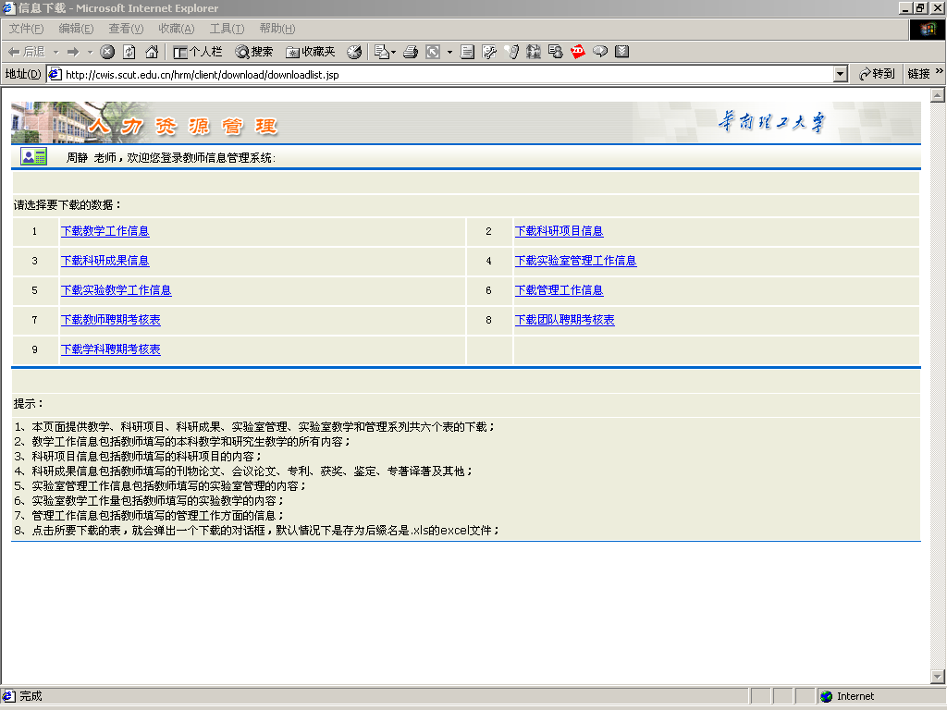
图16 表格下载图示

